**USER GUIDE**

**Web HRIS Erlangga**

**PT. Erlangga**

**(Role Atasan)**

# Daftar Isi

i Daftar Isi 2

1.Pengajuan Permintaan SDM 3

2. Pengajuan Promosi, Demosi & Mutasi untuk Bawahan 10

3. Pengajuan Pengangkatan / Perubahan Status 14

4. Pengajuan Perpanjangan Kontrak 18

5. Pengajuan Rekomendasi Karyawan Keluar 23

1. **Pengajuan Permintaan SDM Baru**

Langkah mengajukan permintaan SDM Baru :

* 1. Buka menu Permintaan SDM.
  2. Tekan tombol add yang ada di pojok atas kanan halaman.

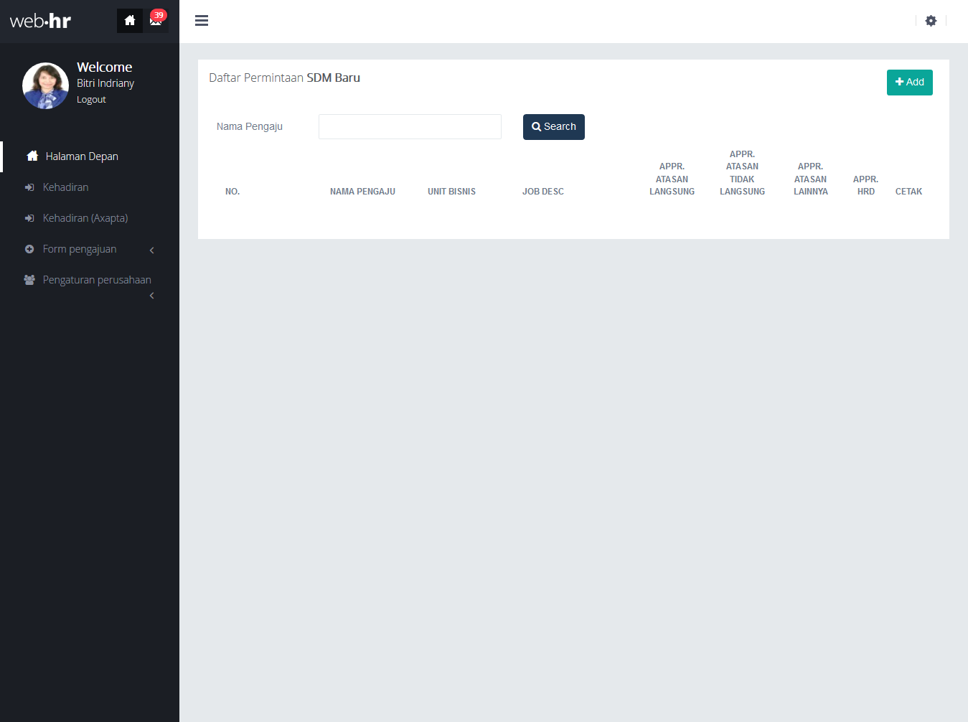

*Gambar 1.1*

* 1. Di halaman input permintaan SDM Baru, isi data sesuai permintaan yang akan diajukan lalu pilih atasan yang diperlukan untuk approval pengajuan.
  2. Jika data sudah terisi dan atasan sudah dipilih maka tekan tombol save untuk menyimpan data dan mengirim permintaan approval ke atasan dan HRD.
  3. Jika data sudah tersimpan dan notifikasi ke atasan dan HRD sudah terkirim maka Anda akan diarahkan ke halaman depan Permintaan SDM.

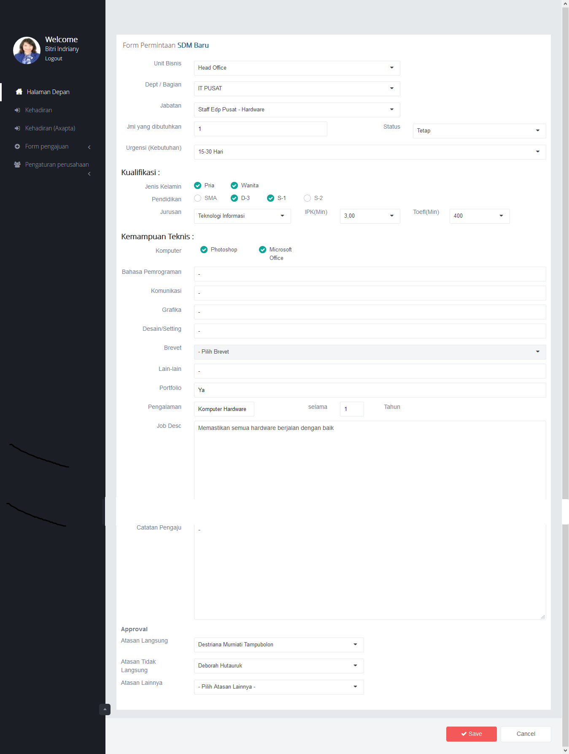

*Gambar 1.2*

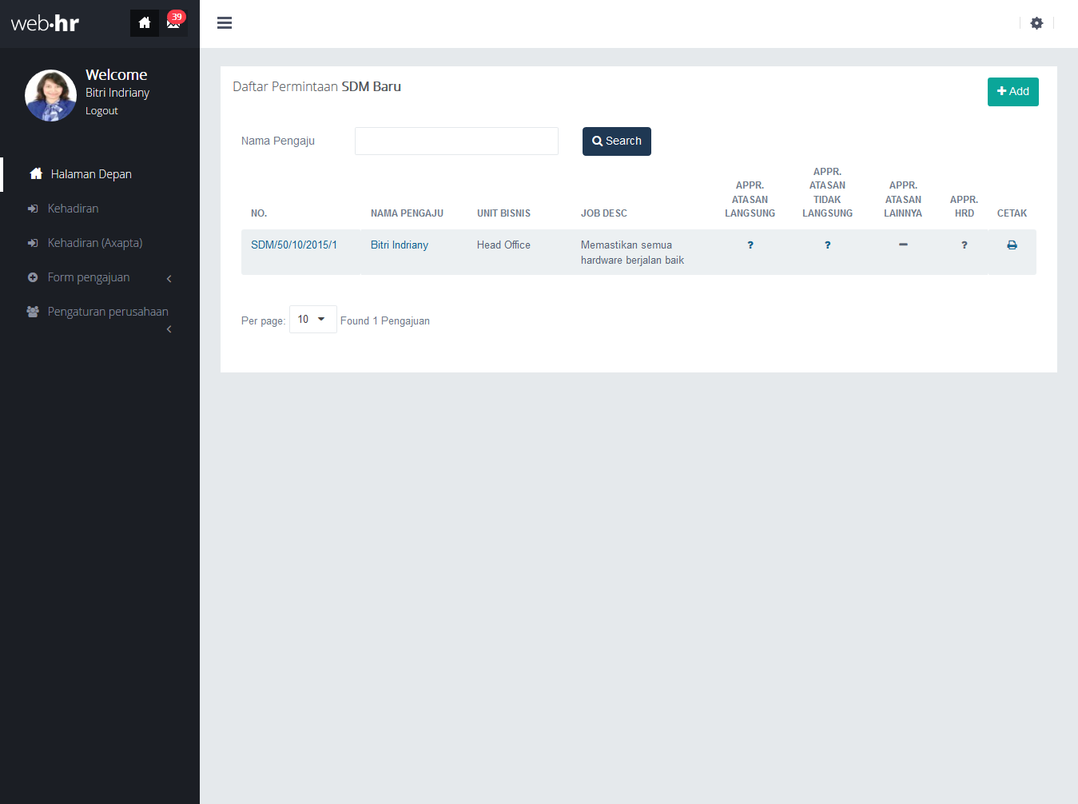

*Gambar 1.3*

* 1. Saat atasan sudah melakukan approval, maka Anda akan mendapatkan notifikasi.
  2. Pilih button notifikasi untuk melihat notifikasi yang masuk.
  3. Lalu tekan pada judul email untuk melihat detail status approval dari atasan.

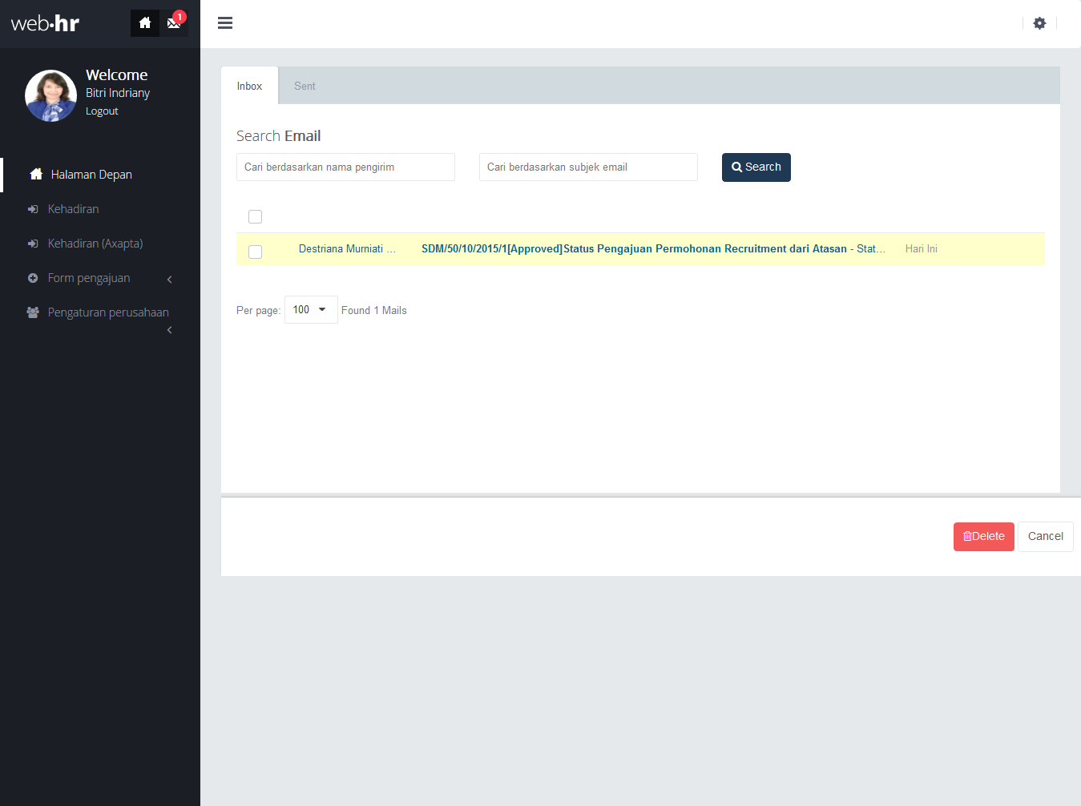

*Gambar 1.4*

* 1. Pada detail email, tekan tautan “klik disini” untuk melihat detail form pengajuan.

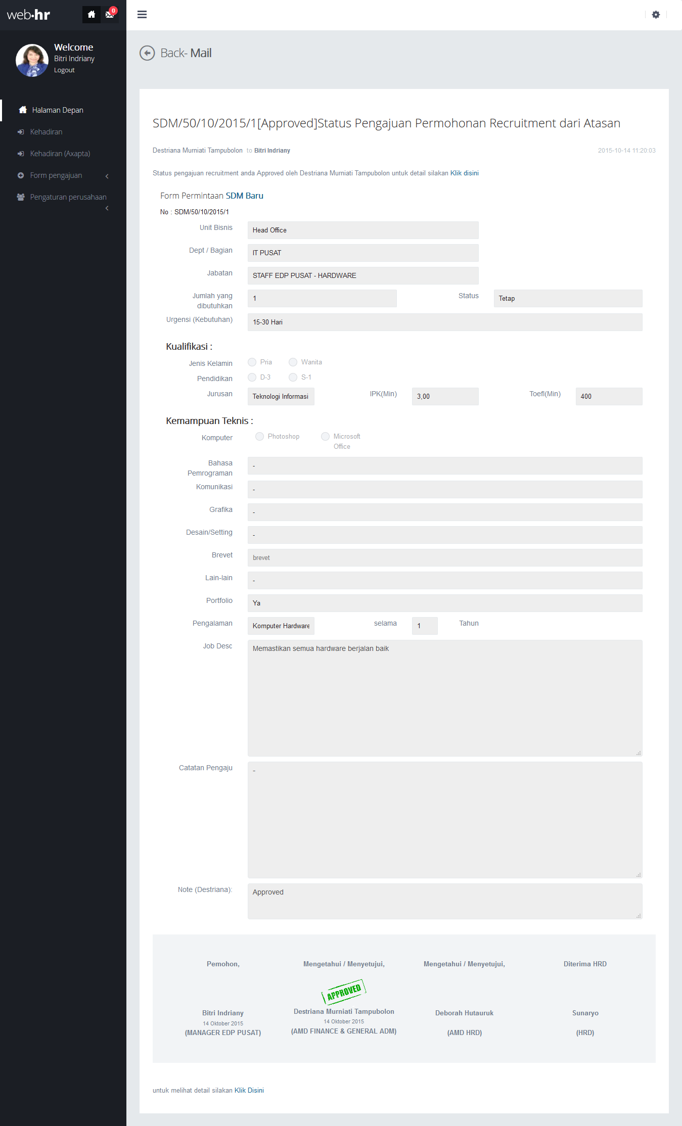

*Gambar 1.5*

* 1. Pada detail form terlihat detail form pengajuan yang telah Anda buat dan status approval terakhir dari atasan dan HRD

*Gambar 1.6*

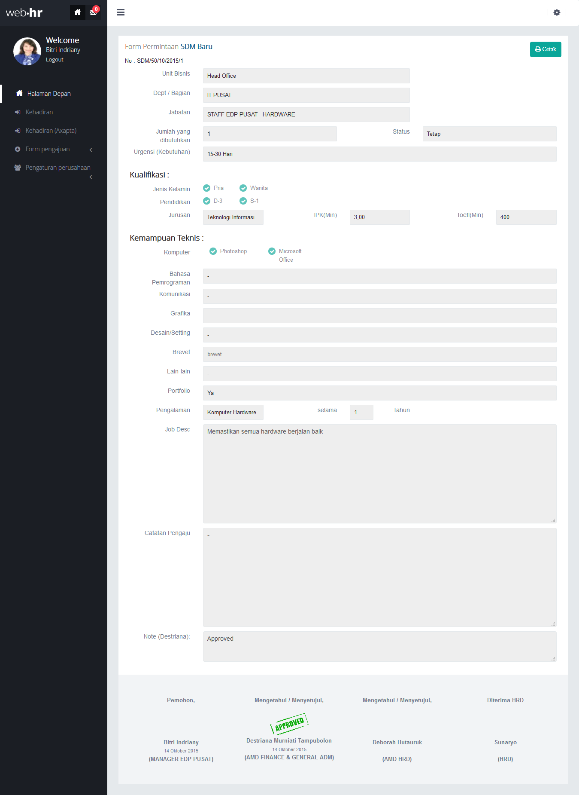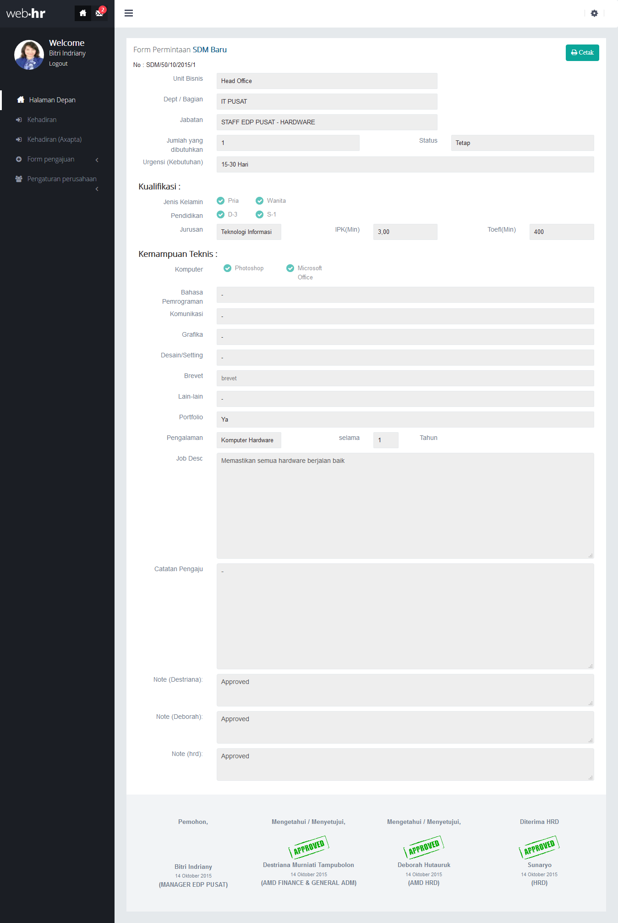

*Gambar 1.7*

* 1. Untuk mencetak form, tekan tombol cetak pada halaman detail form atau pada halaman daftar Permintaan SDM

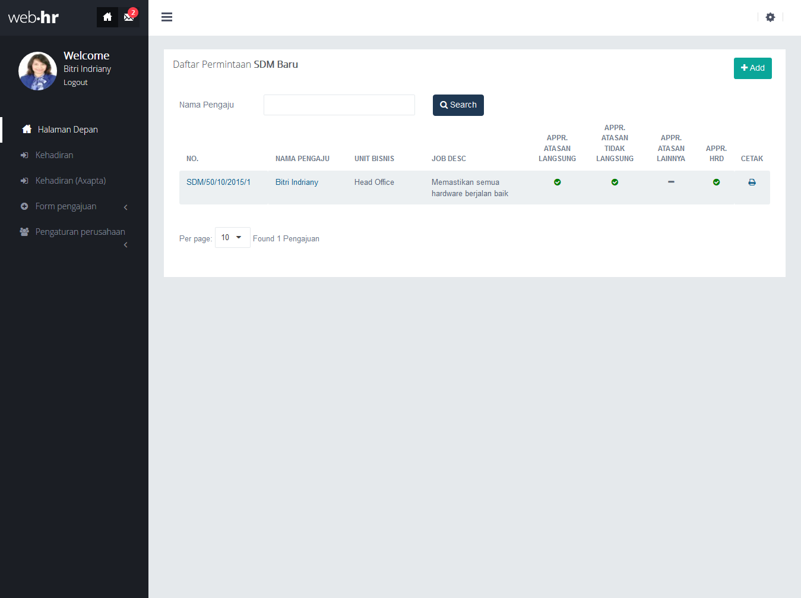

*Gambar 1.8*

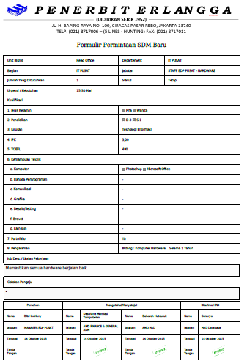

*Gambar 1.9*

1. **Mengajukan Promosi, Demosi & Mutasi Untuk Bawahan**

Langkah Mengajukan promosi, demosi & mutasi :

1. Langkah untuk melakukan promosi, demosi & mutasi sama, hanya berbeda di menu form yang dipilih.
2. Tekan tombol “Add” yang ada di pojok kanan atas halaman.

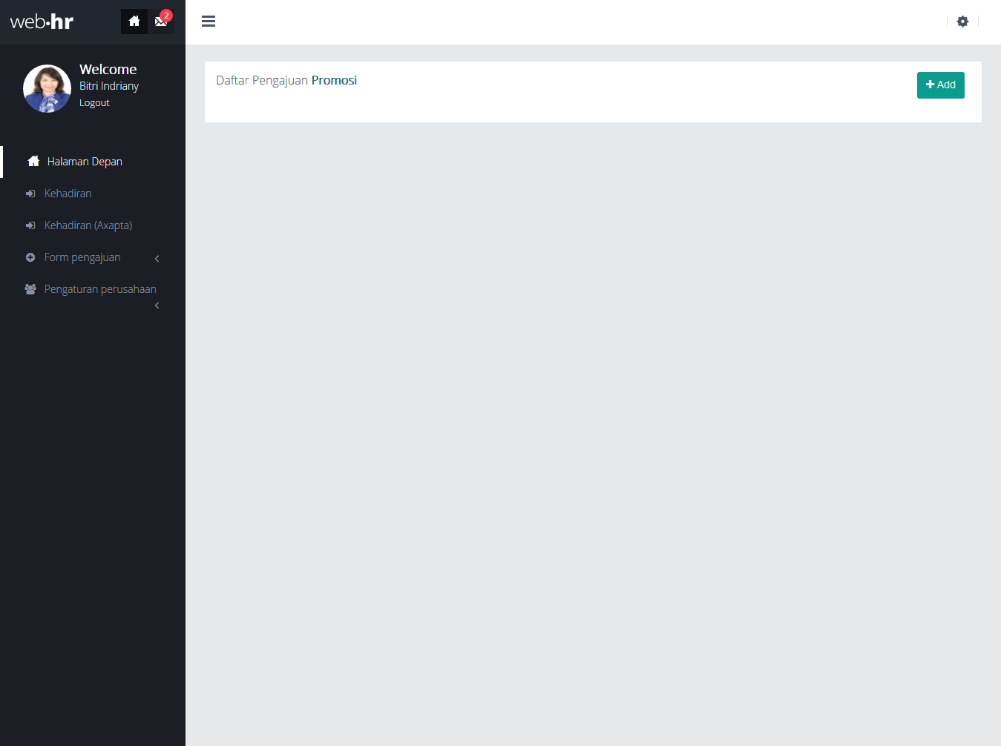

*Gambar 2.1*

1. Di halaman input pengajuan, isi informasi yang akan diajukan dan atasan yang dibutuhkan untuk melakukan approval.
2. Jika Anda akan menambahkan lampiran tekan tombol browse untuk mengupload lampiran, jika lampiran lebih dari satu, tekan tombol “add attachment” untuk menambahkan lampiran lainnya.
3. Jika data sudah terisi tekan tombol save untuk menyimpan data dan mengirim notifikasi ke atasan dan HRD untuk melakukan approval.

*Gambar 2.2*

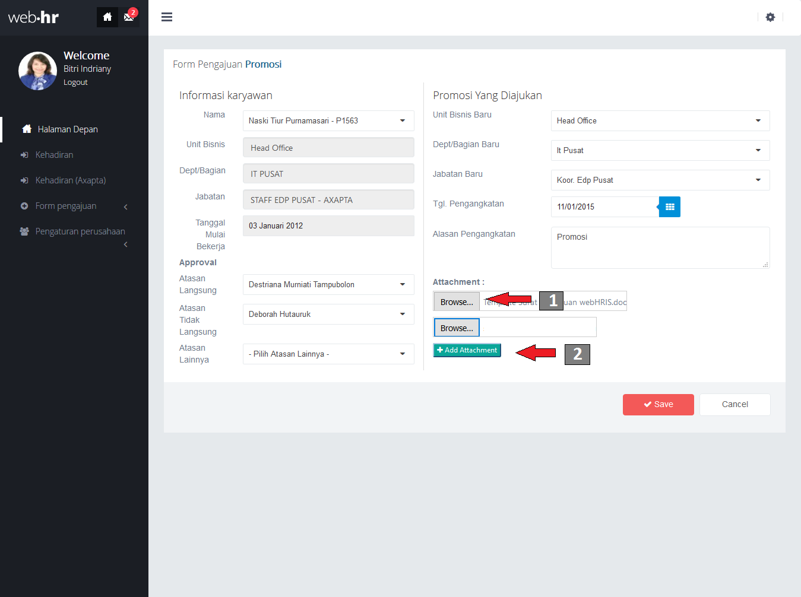

Keterangan gambar 2.2 :

* 1. Tombol untuk mengunggah lampiran
  2. Tombol untuk menambah kolom lampiran / attachment.

1. Jika data sudah tersimpan dan notifikasi sudah terkirim, maka Anda akan diarahkan ke halaman daftar pengajuan.

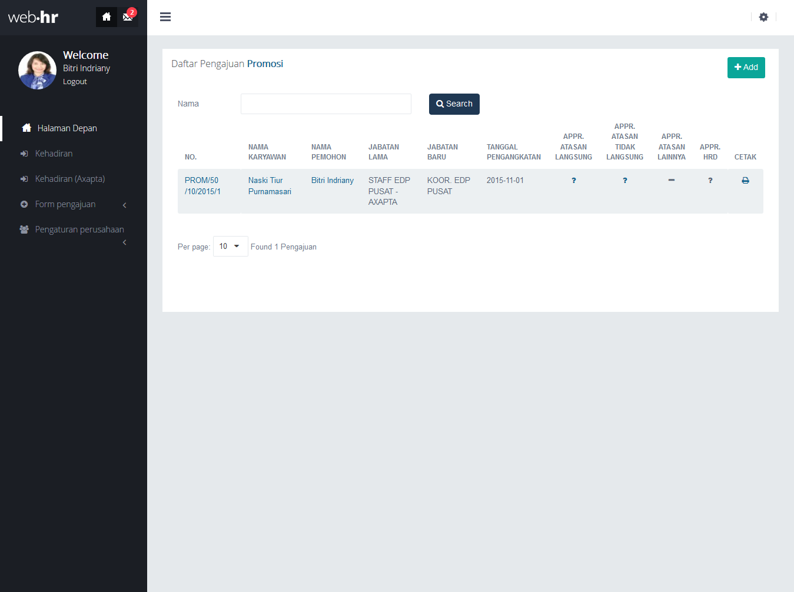

*Gambar 2.3*

1. Saat atasan sudah melakukan approval, Anda akan mendapatkan notifikasi.
2. Tekan tombol notifikasi, untuk melihat notifikasi/email yang masuk.

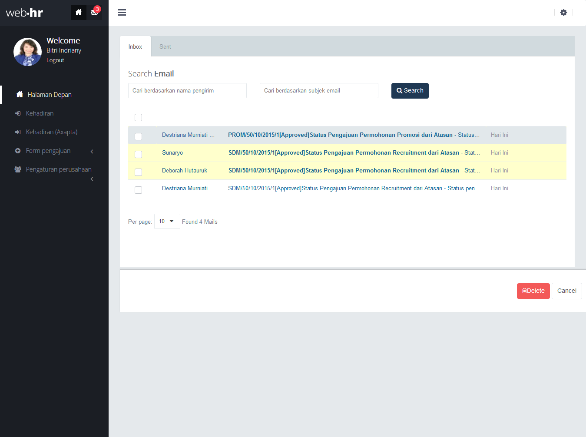

*Gambar 2.4*

1. Tekan pada judul email untuk melihat detail.
2. Pada detail email, klik tautan “Klik Disini”, untuk menuju ke detail form pengajuan.

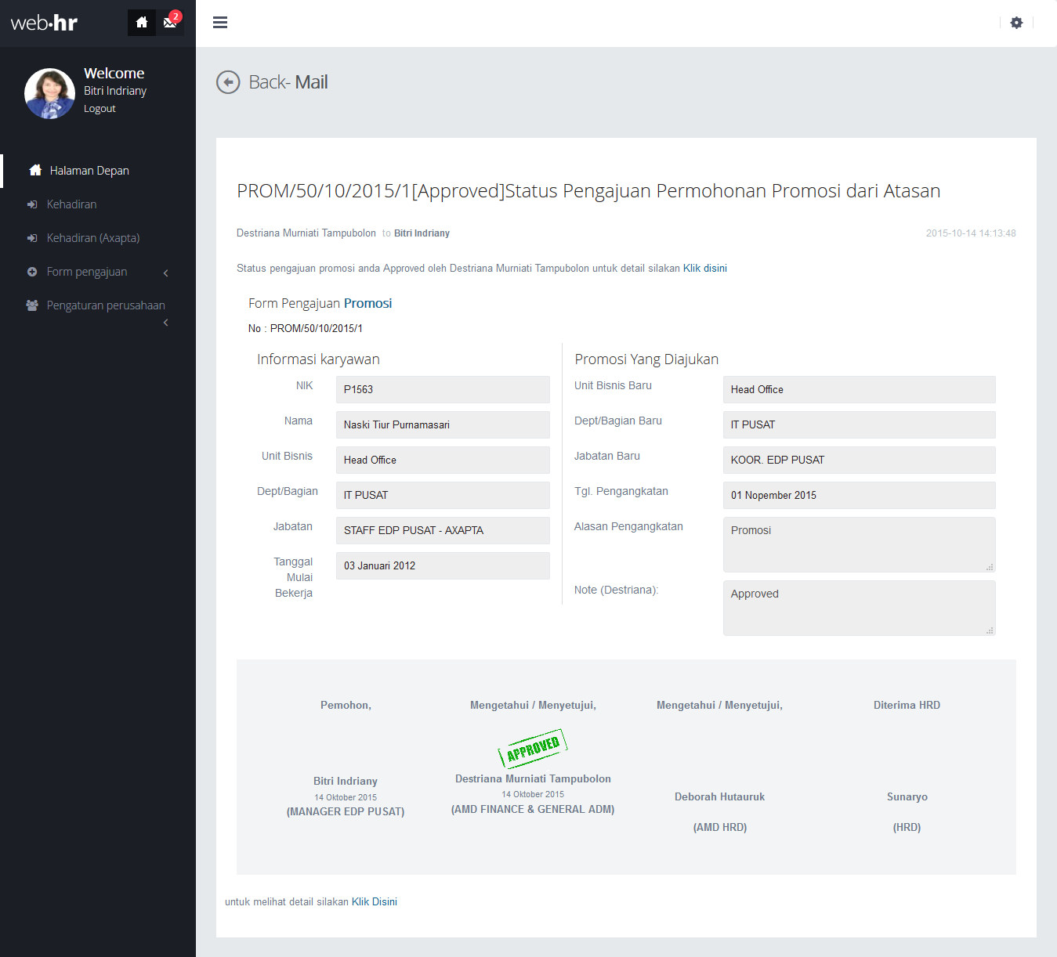

*Gambar 2.5*

1. Pada detail form, Anda dapat melihat detail pengajuan Anda serta status terakhir approval dari atasan.

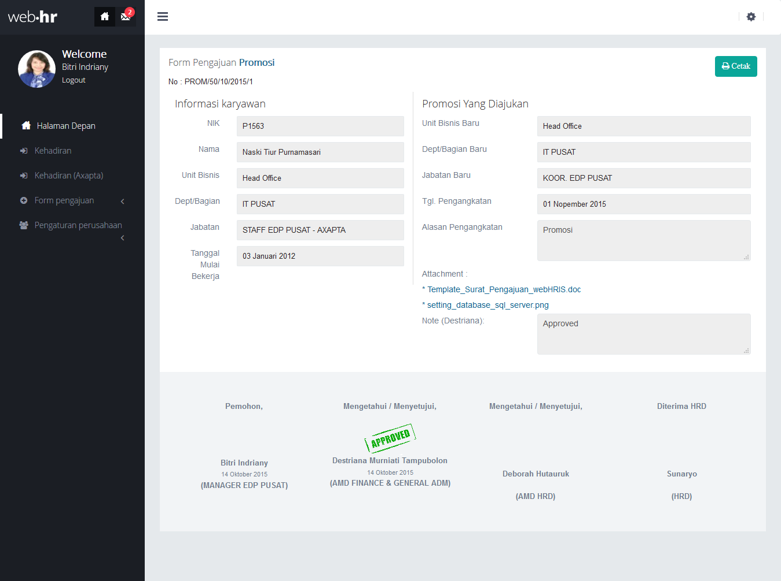

*Gambar 2.6*

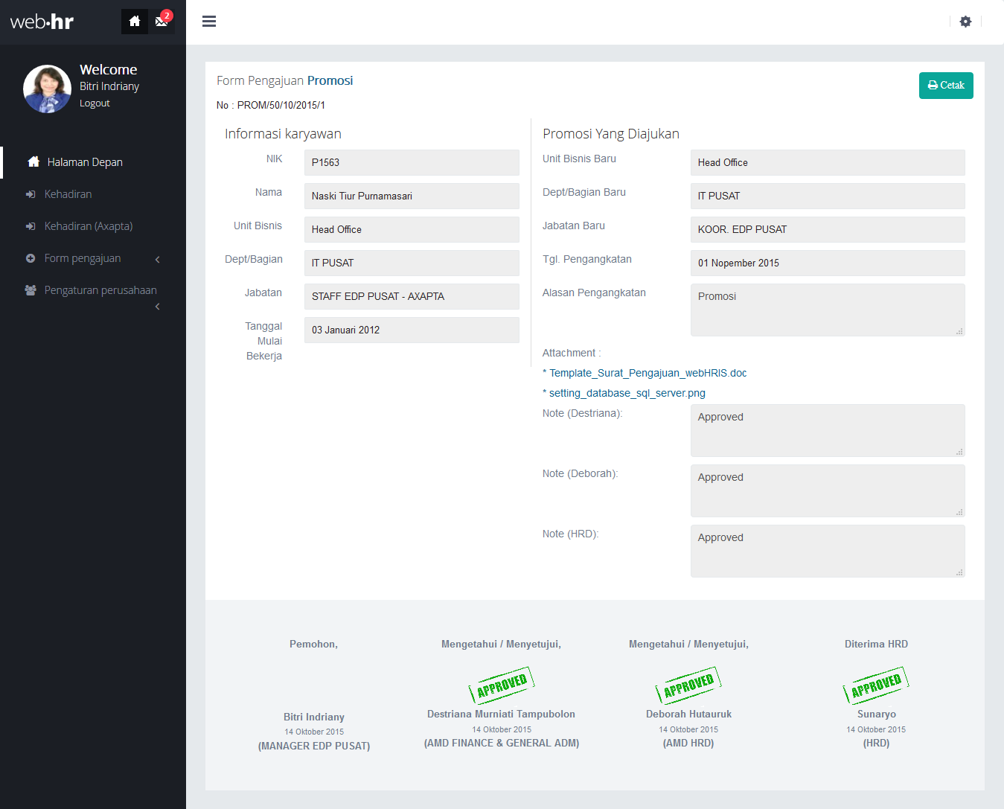

*Gambar 2.7*

1. Untuk mencetak form, tekan tombol print pada halaman detail form atau pada halaman daftar pengajuan.

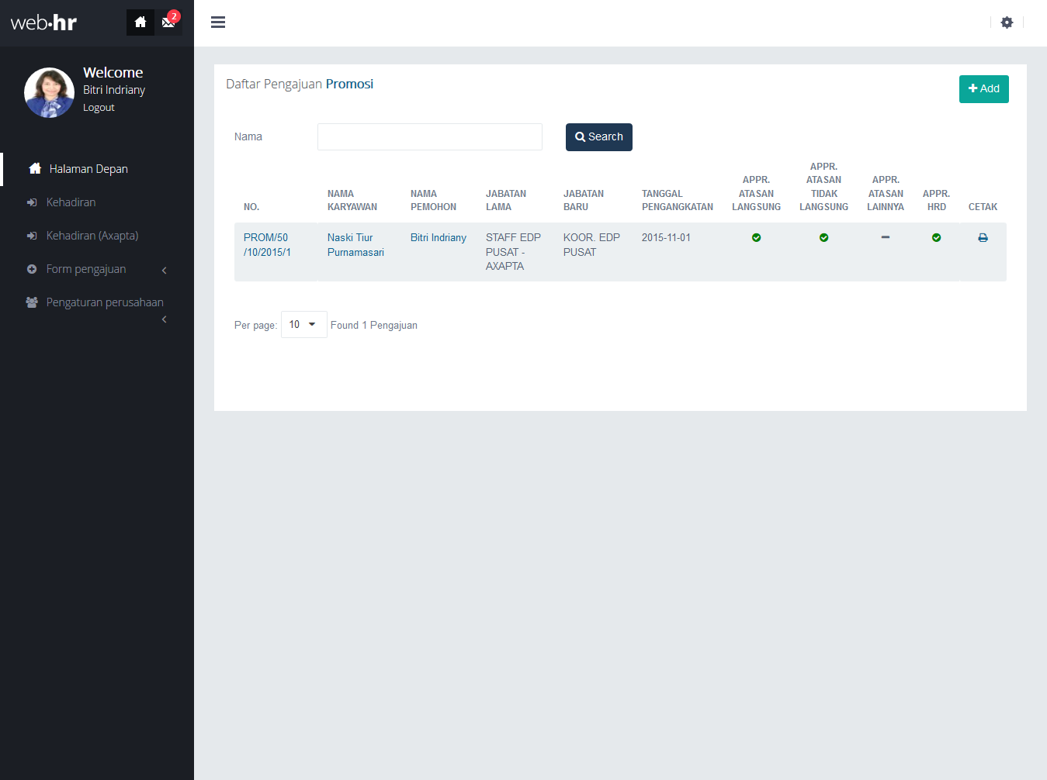

*Gambar 2.8*

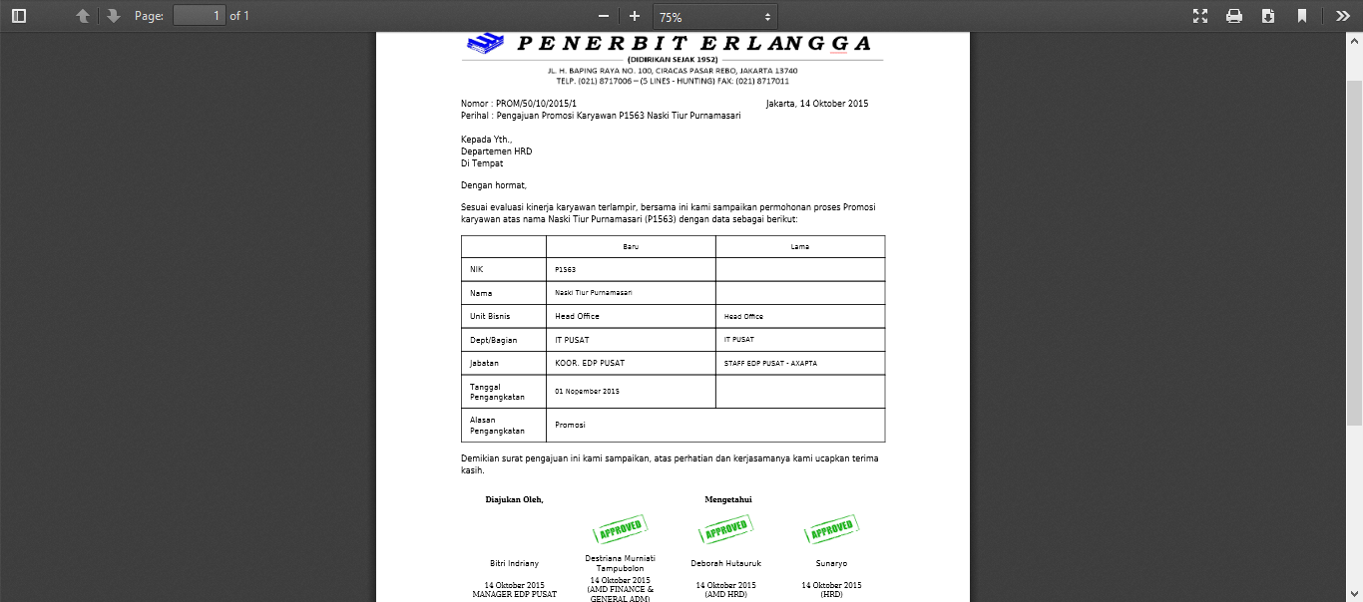

*Gambar 2.9*

1. **Mengajukan Pengangkatan / Perubahan Status Karyawan.**

Langkah mengajukan pengangkatan.

* 1. Masuk ke halaman pengangkatan, lalu tekan tombol add yang ada di pojok kanan atas halaman untuk membuat pengajuan pengangkatan baru.

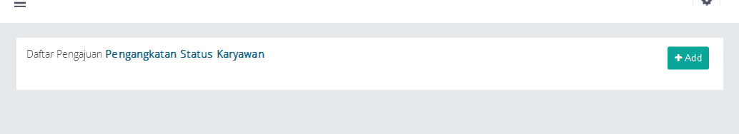

*Gambar 3.1*

* 1. Pada form input, isi data sesuai pengajuan pengangkatan yang akan diajukan lalu pilih atasan yang dibuthkan untuk melakukan approval.

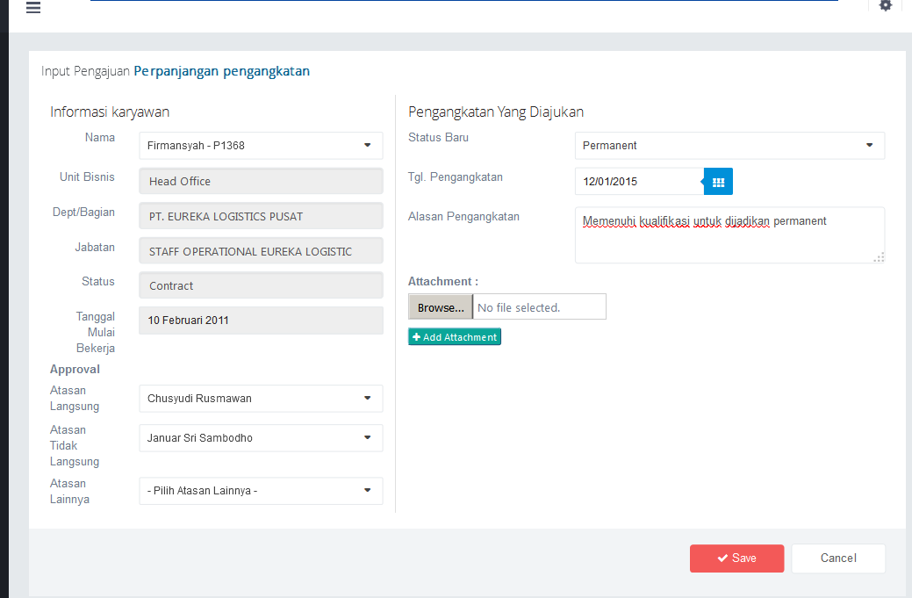

*Gambar 3.2*

* 1. Setelah semua data terisi, tekan tombol save maka data pengajuan akan tersimpan dan akan mengirim notifikasi ke atasan untuk melakukan approval.

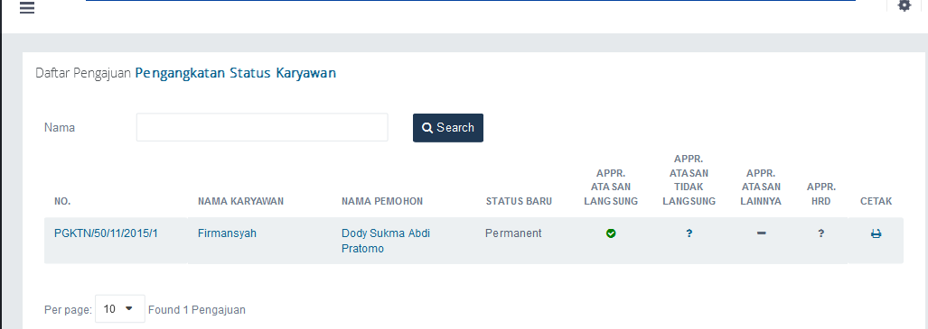

*Gambar 3.3*

* 1. Saat atasan telah melakukan approval, maka Anda akan mendapatkan notifikasi.

*Gambar 3.4*

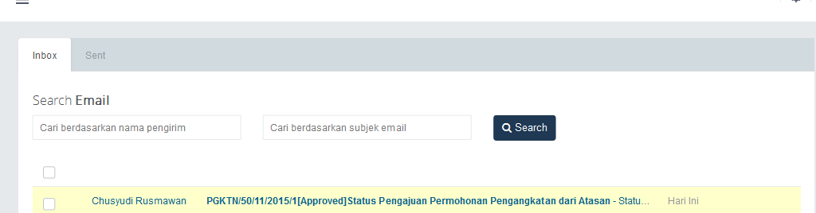

* 1. Tekan icon surat/notifikasi untuk melihat notifikasi, lalu tekan judul notifikasi untuk melihat detail status form.

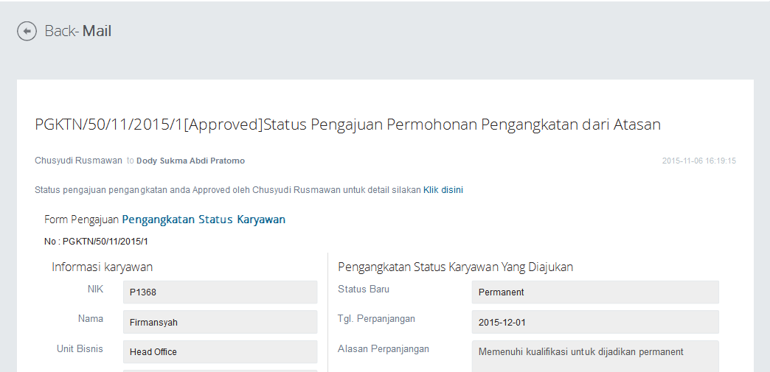

*Gambar 3.5*

* 1. pada detail email, tekan tautan “Klik Disini” untuk menuju detail form pengajuan.
  2. Pada detail fom terlihat status terakhir pengajuan Anda.

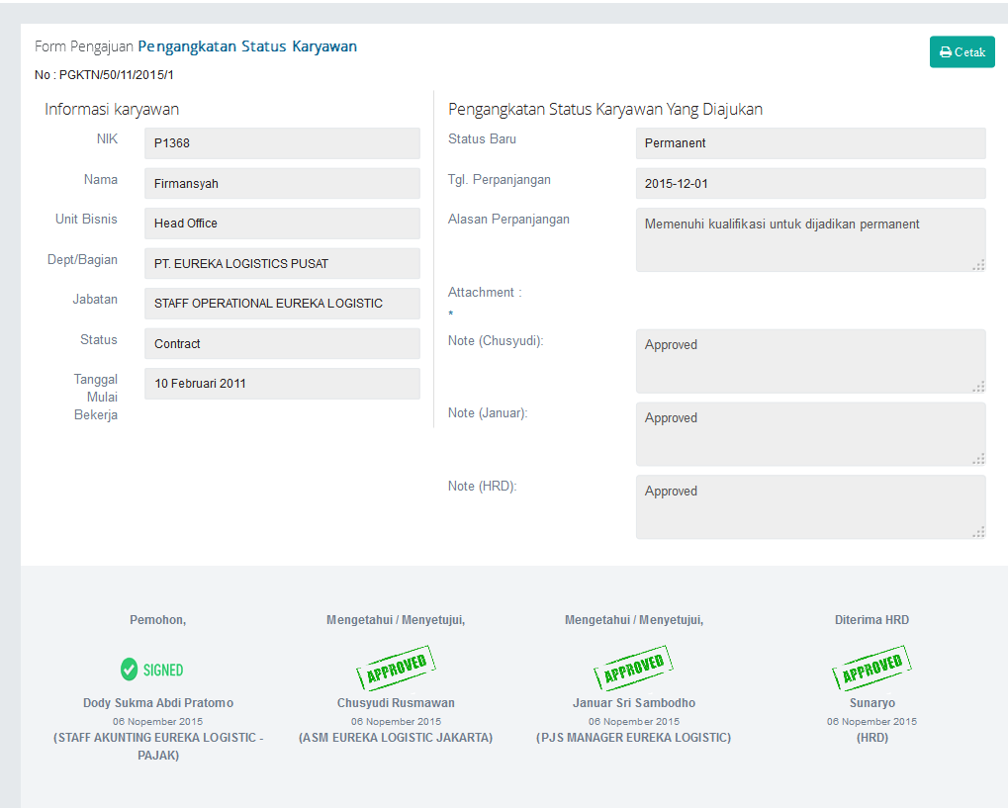

*Gambar 3.6*

* 1. Untuk mencetak form tekan tombol cetak pada detail form atau pada halaman daftar pengajuan.

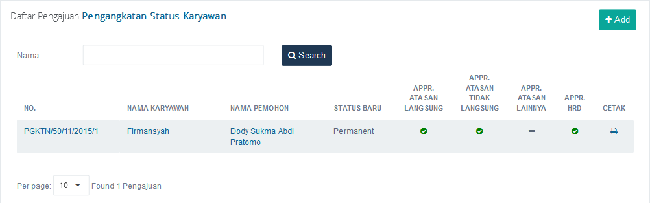

*Gambar 3.7*

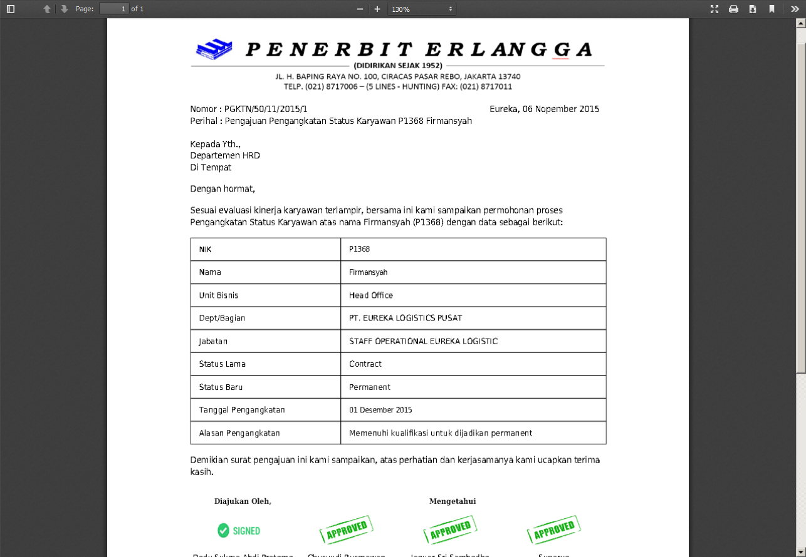

*Gambar 3.8*

1. **Mengajukan Perpanjangan Kontrak.**

Langkah mengajukan perpanjangan kontrak.

* 1. Masuk ke halaman perpanjangan kontrak, lalu tekan tombol add yang ada di pojok kanan atas halaman untuk membuat pengajuan perpanjangan kontrak baru.

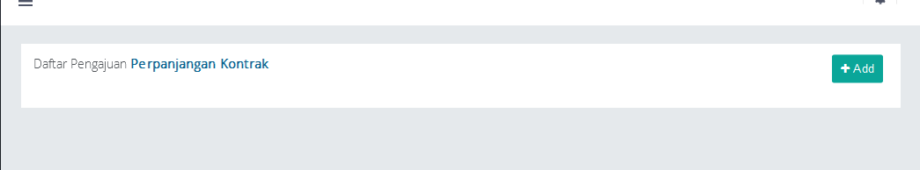

*Gambar 4.1*

* 1. Pada form input, isi data sesuai pengajuan perpanjangan kontrak yang akan diajukan lalu pilih atasan yang dibuthkan untuk melakukan approval.

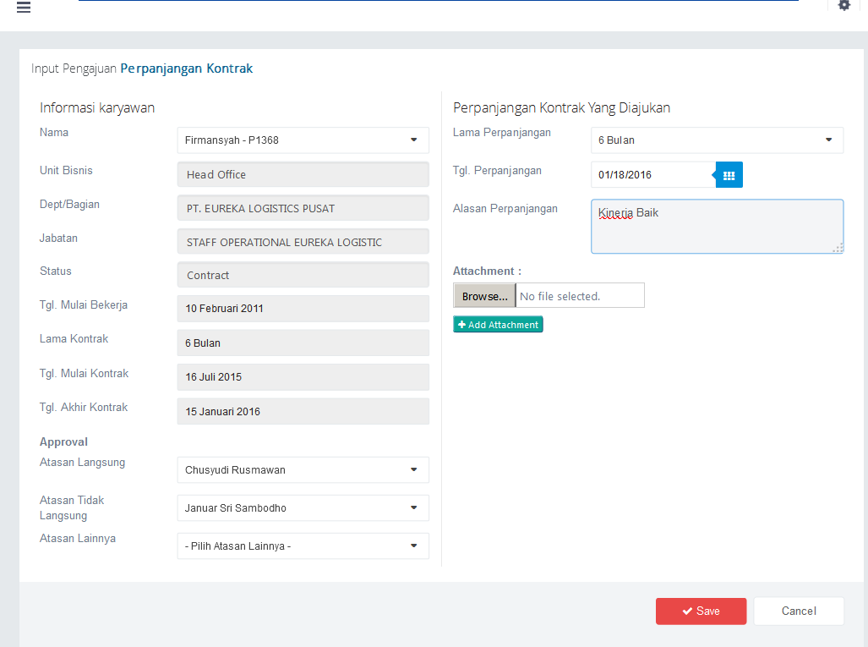

*Gambar 4..2*

* 1. Setelah semua data terisi, tekan tombol save maka data pengajuan akan tersimpan dan akan mengirim notifikasi ke atasan untuk melakukan approval.
  2. Saat atasan telah melakukan approval, maka Anda akan mendapatkan notifikasi.

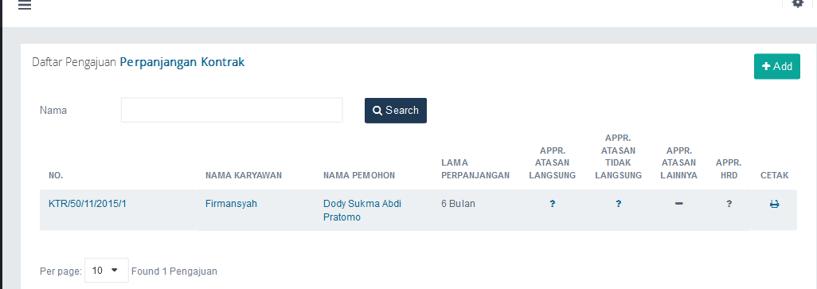

*Gambar 4.3*

* 1. Tekan icon surat/notifikasi untuk melihat notifikasi, lalu tekan judul notifikasi untuk melihat detail status form.

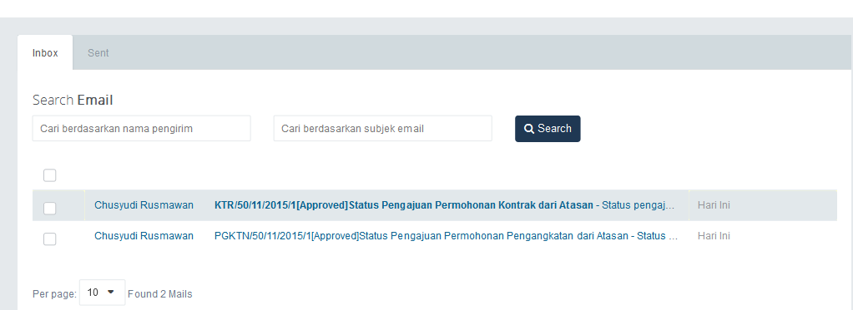 *Gambar 4.4*

* 1. pada detail email, tekan tautan “Klik Disini” untuk menuju detail form pengajuan.

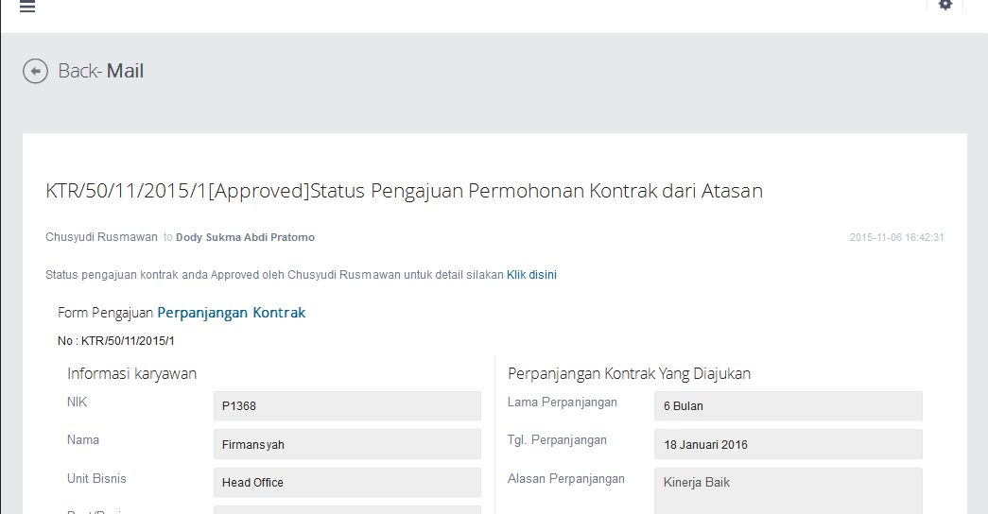

*Gambar 4.5*

* 1. Pada detail fom terlihat status terakhir pengajuan Anda.

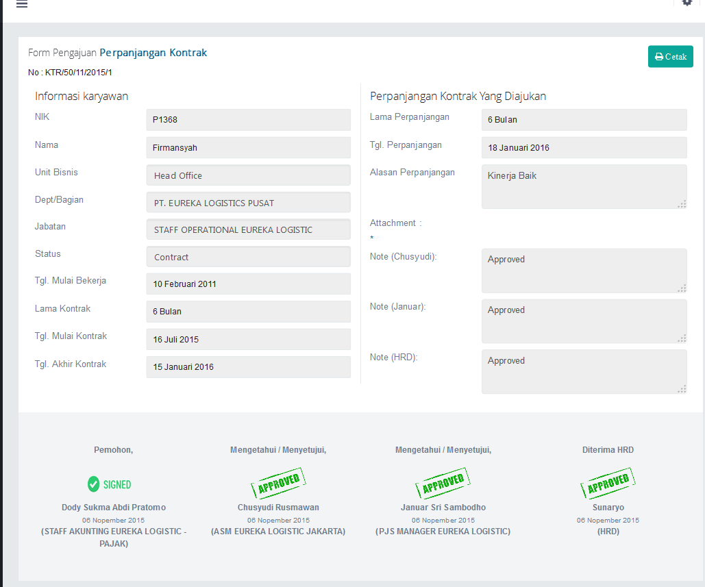

*Gambar 4.6*

* 1. Untuk mencetak form tekan tombol cetak pada detail form atau pada halaman daftar pengajuan.

*Gambar 4.7*

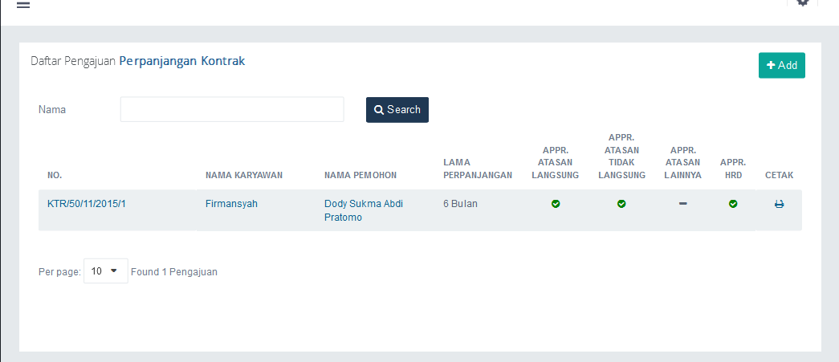

*Gambar 4.8*

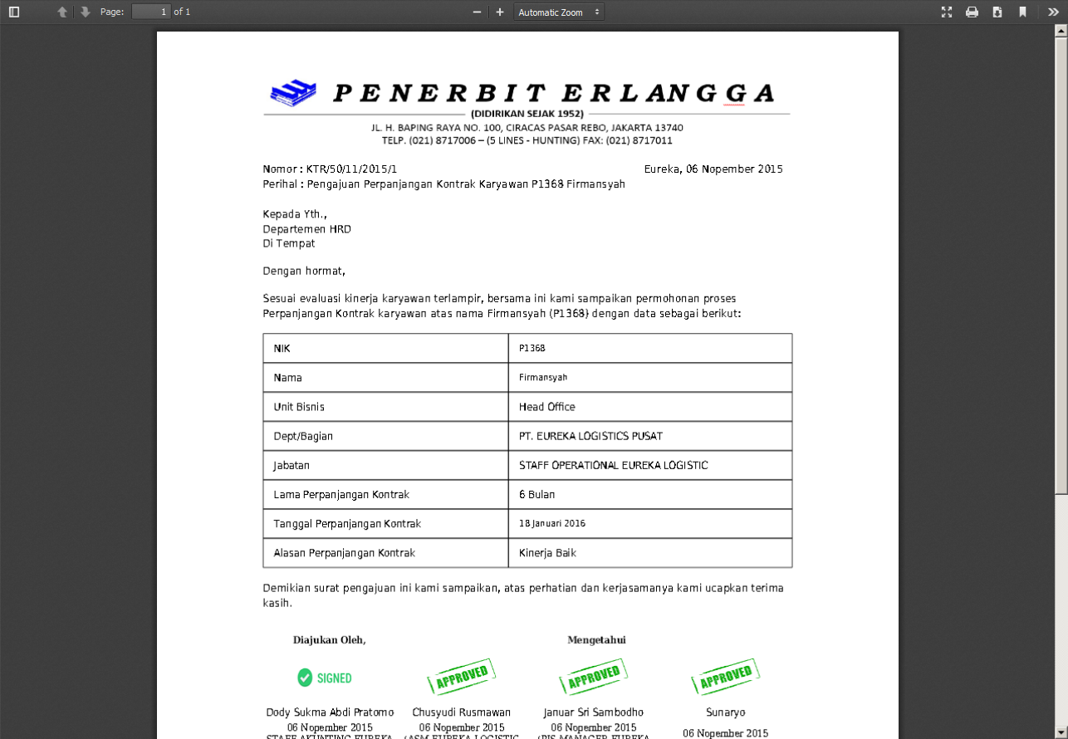

1. **Rekomendasi Karyawan Keluar**

Langkah mengajukan rekomendasi karyawan keluar:

* 1. A. Jika tipe rekomendasi karyawan keluar **resign/pengunduran diri**, Anda sebagai atasan langsung dari karyawan yang mengajukan pengunduran diri akan mendapatkan notifikasi setelah pengajuan pengunduran diri karyawan tersebut disetujui HRD dan telah melakukan wawancara sebelumnya.pada detail notifikasi tekan tautan “klik disini” untuk menginput form rekomendasi karyawan keluar.

*Gambar 5.1*

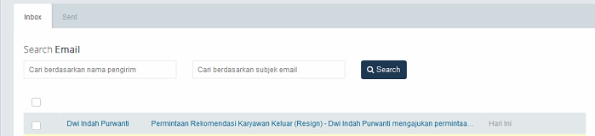

B. Jika tipe rekomendasi karyawan keluar selain resign /pengunduran diri, masuk ke halaman rekomendasi karyawan keluar, lalu tekan tombol add yang ada di pojok kanan atas halaman daftar rekomendasi karyawan keluar.

*Gambar 5.2*

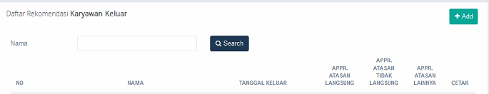

* 1. Pada form input, isi data sesuai pengajuan rekomendasi karyawan keluar yang akan diajukan lalu pilih atasan yang dibutuhkan untuk melakukan approval.

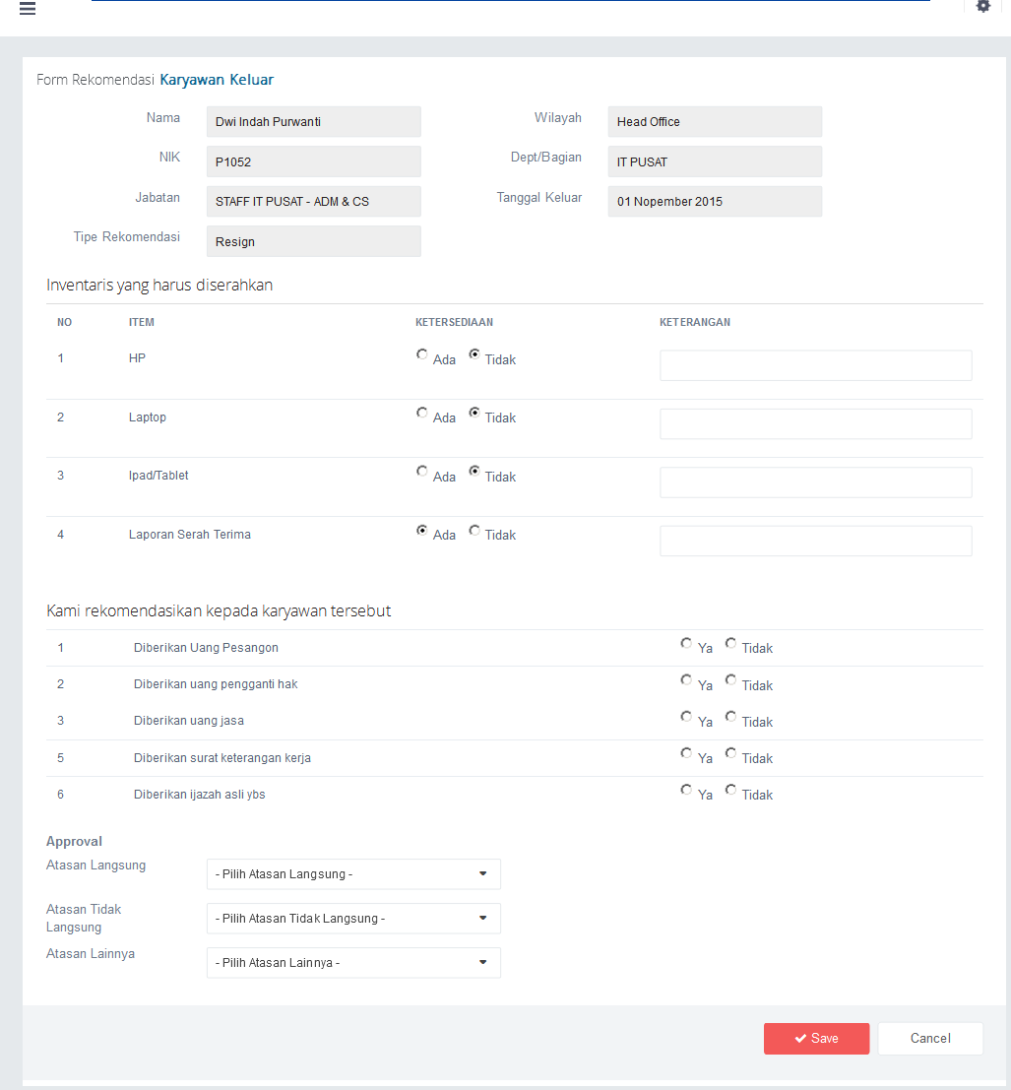

*Gambar 5.3*

*Gambar 5.4*

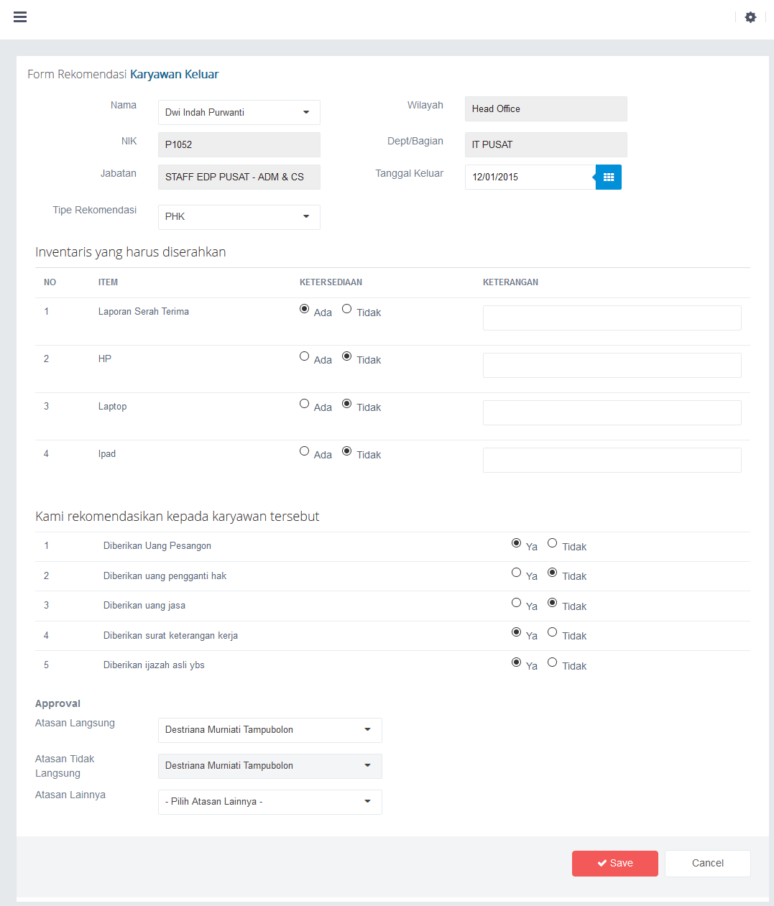

* 1. Setelah semua data terisi, tekan tombol save maka data pengajuan akan tersimpan dan akan mengirim notifikasi ke atasan untuk melakukan approval.
  2. Saat atasan telah melakukan approval, maka Anda akan mendapatkan notifikasi.

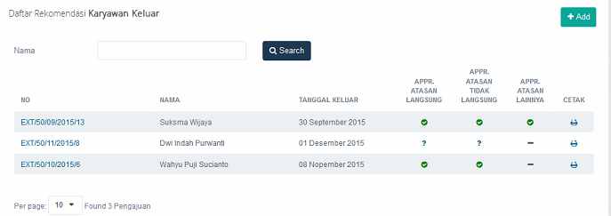 *Gambar 5.5*

* 1. Tekan icon surat/notifikasi untuk melihat notifikasi, lalu tekan judul notifikasi untuk melihat detail status form.

*Gambar 5.6*

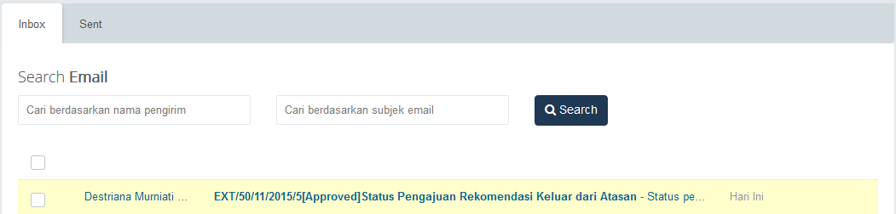

* 1. pada detail email, tekan tautan “Klik Disini” untuk menuju detail form pengajuan.

*Gambar 5.7*

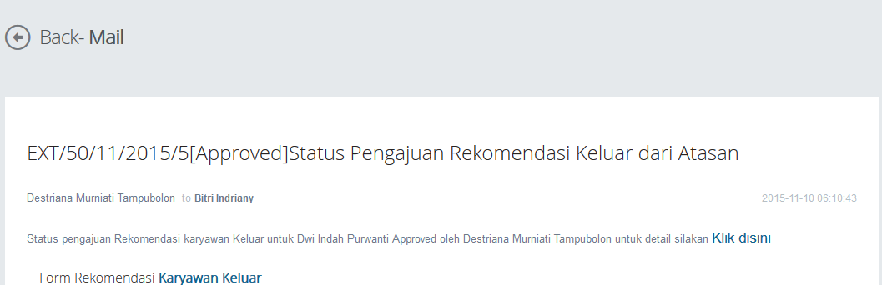

* 1. Pada detail fom terlihat status terakhir pengajuan Anda.

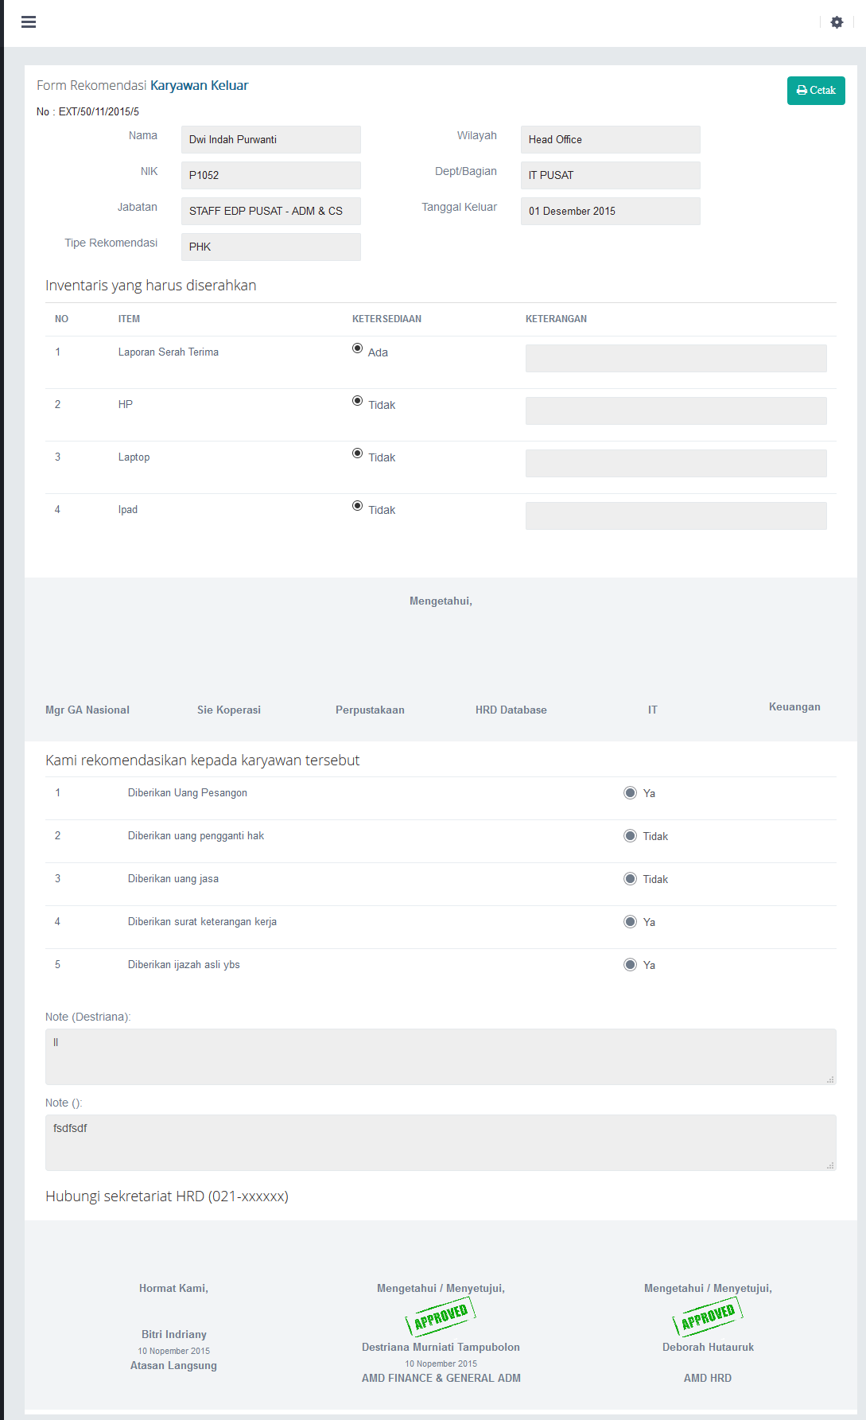

*Gambar 5.8*

* 1. Untuk mencetak form tekan tombol cetak pada detail form atau pada halaman daftar pengajuan.

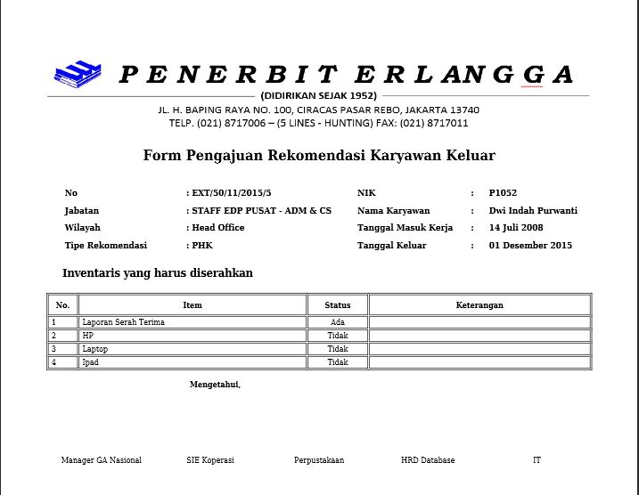

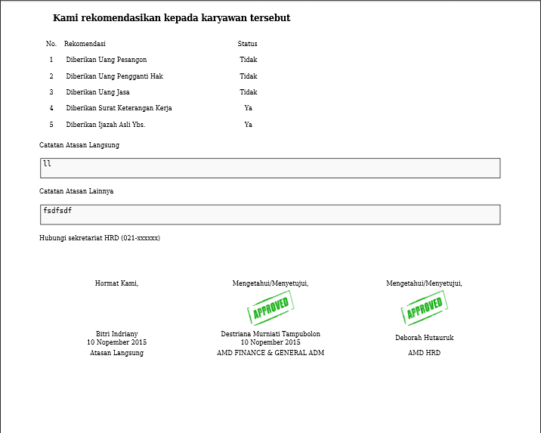

*Gambar 5.9*